力专题
【本专题知识点小结】
一、力
1、力的概念：力是 对 的作用。
注意：①有力作用时，必然有 物体和 物体。
②力 离开物体而单独存在。
③力的产生与是否接触 （例如：磁铁）
2、物体间力的作用是 的（ex ）
（1）两物体相互作用时，施力物体同时也是受力物体，反之，受力物体同时也是施力物体。
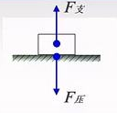
（2）相互作用力在任何情况下都是大小 ，方向 ，作用在 物体上。（如下图）

- 力的作用效果：①力可以改变物体的运动状态。（ex ）
②力使物体的发生形变。 （ex ）
说明：物体的运动状态是否改变一般指：物体 的改变和物体的 的改变
- 力的三要素
力的 、 、和 ，它们都会影响力的作用效果。
5、力的单位
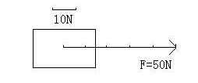
国际单位制中力的单位是 ，简称 ，用 表示。
例：拿两个鸡蛋所用的力大约1N、背起一个中学生所用的力大约是500N
6、力的表示法：
⑴力的图示：用带箭头的线段把力的三要素表示出来的做法

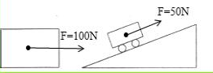
⑵力的示意图：只表示出力的方向和作用点的简易图示

画力的示意图的步骤：
①确定受力物体
②在受力物体上画出力的作用点
③确定力的方向后沿力的方向画一条线段
④在线段的末端标箭头，在箭头旁标出所画力的符号，若已知力的大小，还要标明力的大小
（3）力的图示与力的示意图的区别
力的示意图不需要精确的标度，更侧重于表示力的方向和作用点
- 形变类型
弹性形变：物体受力时发生形变，不受力时又 的形状
塑性形变：物体形变后 自动恢复到原来的形状

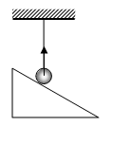
- 弹力
1.定义
物体由于发生 而产生的力
2.作用方式：直接接触
3.方向
跟受力物体的形变方向一致。例如拉力的方向是沿着绳子的伸长方向。
4.常见弹力：压力、支持力、拉力等
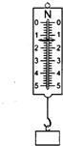
5.弹力的测量
(1)实验室常用 来测量弹力
(2)原理：在 ，弹簧的伸长与所受的拉力成 。
(3)正确使用方法：
①看 、 、指针是否指零；
②调零；
③应使弹簧伸长方向跟所测力的方向在同一条直线上。
说明：物理实验中,有些物理量的大小是不宜直接观察的,但它变化时引起其他物理量的变化却容易观察,用容易观察的量显示不宜观察的量,是制作测量仪器的一种思路。这种科学方法称作“转换法”。利用这种方法制作的仪器有温度计、弹簧测力计、压强计等。
【易错点】是弹簧的伸长与所受的拉力成正比，而不是弹簧的长度与所受的拉力成正比。
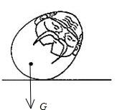
三、重力
1.概念
地面附近的物体，由于地球的吸引而受的力。符号：
重力的施力物体是 。
2.重力大小
G= 其中g=9.8N/kg 它表示质量为1kg 的物体所受的重力为9.8N。
3.重力的方向： （竖直是指垂直于水平面，而垂直是指垂直于某一平面）
应用——重垂线、水平仪
4.重力的作用点——重心：质地均匀外形规则物体的重心，在它的几何中心上；（物体的重心与物体的形状、材料、密度是否均匀有关）
【注意】（1）重力不等于地球引力；
（2）同一物体在地球上的不同地点所受的重力不同；
（3）重心不一定在物体上。（例如：圆环的重心在环所形成圆的圆心上

第一讲：力
【典型例题】
1．小红和小明站在冰面上静止．小明在后面推了小红一下，使小红向前滑去，同时，小明后退，这个现象不能说明（ ）
A．力可以改变物体的运动状态
B．力的作用效果与力的方向有关
C．力的作用效果与力的作用点有关
D．物体间力的作用是相互的
2．在探究弹簧长度与力的关系时，选取甲、乙、丙、丁完全相同的四根弹簧，将甲、乙弹簧左端固定在墙上，用大小为F的力拉甲的右端，用大小为F的力压乙的右端，在丙弹簧左右两端施加大小为F的拉力，在丁弹簧左右两端施加大小为F的压力，四根弹簧都水平静止，如图所示，此时四根弹簧的长度分别是上L_{甲}、L_{乙}、L_{丙}、L_{丁}，则（ ）
A．L_{乙}=L_{丁}＜L_{甲}=L_{丙} B．L_{甲}=L_{乙}＜L_{丙}=L_{丁}
C．L_{丁}＜L_{乙}＜L_{甲}＜L_{丙} D．L_{甲}=L_{乙}=L_{丙}=L_{丁}
3．如图所示，钩码的重力是5N，若不考虑弹簧测力计、绳子的重力及一切摩擦，则两弹簧测力计的示数分别是（ ）
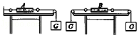
A．5N 10N B．5N 5N C．10N 10N D．10N 5N
4．某同学站在磅秤上，人受到的重力与（ ）是一对相互作用的力．
A．磅秤对人的支持力 B．人对磅秤的压力
C．地球对磅秤的吸引力 D．人对地球的吸引力
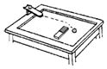
5．图中一个力的作用效果跟它三个不同的是（ ）
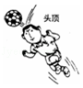
A．弹簧的弹力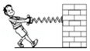 B．小铁球受到的磁力
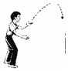

C．足球受到的弹力 D．小球受到的重力
6．月面巡视探测器（月球车）是集工程和智能机器人为一体的复杂航天器，具备地﹣﹣月遥控能力，有独立驱动的六轮摇臂式行走系统，高1.5米，质量为120千克．求：
（1）月球车在地球上受到的重力．
（2）在地球上重6牛的物体放到月球上时重为1牛，那么月球车被送到月球上时的质量和受到的重力分别是多少？（g取10牛/千克）

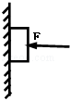
7．如图所示，用一水平力F=30N将重20N的木块压在竖直墙壁上，使其静止在竖直墙壁上，画出木块受到力的示意图．

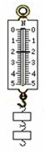
8．在探究“重力的大小跟什么因素有关系”的实验中，按照图所把钩码逐个挂在弹簧测力计上，分别测出它们受到的重力，并记录在下面的表格中．
质量m/g | 100 | 200 | 300 |  | 500
重力G/N | 1 | 2 | 3 | 4 | 5
（1）把表格中的空格填写完整．
（2）图中弹簧测力计的示数为 N．
（3）如图利用弹簧测力计测量钩码重力，使测力计内弹簧伸长的力是 ．
A．钩码的重力 B．钩码和测力计的总重力
C．钩码对弹簧的拉力 D．“弹簧对钩码的拉力
（4）由此可知物体所受的重力跟质量成 ．

【课堂练习】
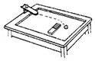
1．图中一个力的作用效果跟它三个不同的是（ ）
A．弹簧的弹力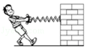 B．小铁球受到的磁力
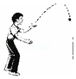
C．足球受到的弹力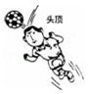 D．小球受到的重力
2．关于力，下列说法中正确的是（ ）
A．不相互接触的物体也会产生力的作用，说明力可以脱离物体存在
B．物体的运动状态没有发生改变，物体也可能受到力的作用
C．施力物体先施加力，经过一段时间后受力物体才受到力
D．受力物体只受力的作用，不对施力物体施加力的作用
3．如图所示，小球A通过细绳吊在天花板上，小球A所受拉力的施力物体是（ ）

A．天花板 B．细绳 C．地球 D．小球
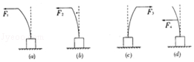
4．如图所示，使一薄钢条的下端固定，现分别用不同的力去推它，F_{l}=F₃=F₄＞F₂，使其发生a、b、c、d各图中所示的形变．其中能说明力的作用效果与力的方向有关的两张图是（ ）

A．a和b B．b和d C．a和d D．a和c
5．弹簧测力计分别受到水平向左的F₁和水平向右的F₂的拉力作用，F₁、F₂均为3N，静止时如图所示，下列说法正确的是（ ）
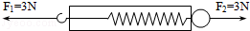
A．弹簧测力计的示数为0N B．弹簧测力计的示数为6N
C．F₁、F₂是一对相互作用力 D．弹簧测力计的示数为3N
6．如图所示，弹簧秤和细线的重力及一切摩擦不计，物重G=1N，则弹簧秤A和B的示数分别为（ ）
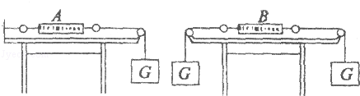
A．1 N，0 B．0，1N C．2N，1N D．1N，1N
7．跳高运动员在越过横杆的瞬间（若不计空气阻力），受到的力有（ ）
A．起跳力 B．向前的冲力 C．只受重力 D．重力和冲力
8．如图是神十航天员王亚平北京时间2013年6月20日上午10点在“天宫一号”“太空授课”时的情境，下列说法正确的是（ ）
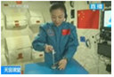
A．在“天宫一号”内王亚平无法使用水银体温计测温度
B．在“天宫一号”内王亚平用天平测出了物体的质量
C．在“天宫一号”内王亚平无法使用弹簧拉力器锻炼身体
D．在“天宫一号”内王亚平无法使用弹簧测力计测量物体重力
9．踢足球是广大青少年喜爱的运动，下列与踢球有关的说法正确的是（ ）
A．踢球时，脚对球施加了力，球对脚没有力的作用
B．只要脚对球施加的力大小相同，其作用效果一定相同
C．踢出去的球在空中运动的过程中，没有受到任何力的作用
D．整个过程说明力可以改变物体的运动方向
10．图中弹簧测力计的分度值是 N，手的拉力为 N；

11．一根10cm长的弹簧，受到6N的拉力时，伸长了3cm；若要使弹簧伸长5cm，受到的拉力是 N；若弹簧只受4N的拉力时，弹簧的长度是 cm．
12．如图所示是同学们在老师指导下探究重力方向的实验装置．
（1）将该装置放在水平桌面上后，逐渐改变木板M与桌面的夹角α，观察到悬线OA与水平线的夹角 （填“变化”或“不变”）；
（2）若要进一步验证重力的方向，还应进行的操作是 ；
（3）分析以上实验现象得到的结论是： ，建筑工人经常使用的 就是该原理的应用．
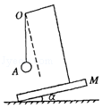
13．如图所示，某人用12N的力沿水平方向向右拉一根轻质弹簧，弹簧对手的拉力 12N（选填“大于”、“小于”或“等于”），手受到的拉力的施力物体是 ．
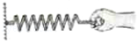

三．作图题（共2小题）
14．如图是重为2牛的木块放在水平面上，用力的示意图法作出木块对水平面的压力F₁．
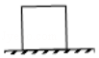

15．按要求作图：如图，用20N的力沿水平方向向右拉小车，请画出此力的示意图．
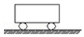

16．下表是小英同学探究重力与质量的关系时得到的实验数据如表所示．
实测物体 | 物体质量m/kg | 重力G/N | 比值
物体1 | 0.1 | 0.98 | 9.8
物体2 | 0.2 | 1.96 | 9.8
物体3 | 0.3 | 2.94 | 9.8
（1）实验中，需要的测量工具是 和 ．
（2）分析表中实验数据，得出结论是 ．
（3）下列图象中，能表示物体所受重力大小与质量关系的是
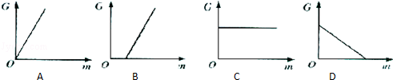
（4）在通常情况下，我们认为g为9.8N/kg，但经过科学家的精确测量，发现在不同的地理位置g值存在着微小差异．下表为各个不同城市的g值大小，观察分析表中提供的数据，回答下列问题：
地点 | 赤道 | 广州 | 武汉 | 上海 | 北京 | 纽约 | 莫斯科 | 北极
G值大小 | 9.780 | 9.788 | 9.794 | 9.794 | 9.801 | 9.803 | 9.816 | 9.832
地理纬度 | 0° | 23°06′ | 30°33′ | 31°12′ | 39°56′ | 40°40′ | 55°45′ | 90°
猜想：g值的大小可能与 有关．
（5）月球表面的g值只有地球表面的，设想我们乘宇宙飞船到达月球后，下列说法正确的是
A．地球上质量为6kg的物体，在月球上只有1kg
B．一个金属球在月球上的密度仅为它在地球上的六分之一
C．在地球上重为600N的人，在月球上重为100N
D．一根轻弹簧，在地球表面将它拉长1cm需要6N的拉力，在月球上只需要1N的拉力
（6）太空中g值为0，也就是物体处于失重的状态，航天员在完全失重的太空舱中研究时下列工具不可用的是
A．弹簧测力计 B．温度计 C．天平 D．刻度尺．

【课后练习】
1．下列关于力的说法中正确的是（ ）
A．孤掌难鸣说明了离开物体也能产生力的作用
B．相互接触的物体一定有力的作用
C．受力物体同时也是施力物体
D．地球吸引树枝上的苹果，苹果不吸引地球
2．关于力的概念，下列说法中错误的是（ ）
A．力是物体对物体的作用，没有物体就没有力的作用
B．物体受到力的作用时，一定存在施力物体
C．空中飞行的小鸟对地球也有吸引力的作用
D．马拉车前进时，车拉马的力一定小于马拉车的力
3．在拔河比赛中，甲队战胜了乙队，忽略拔河绳的质量，在甲队拉动乙队的瞬间（ ）
A．甲队拉力大于乙队
B．乙队拉力大于甲队
C．甲队的拉力大于乙队的重力
D．甲队的拉力大于地面对乙队的摩擦力
4．下列物体的运动情况中，运动状态没有发生改变的是（ ）
A．钟摆来回摆动 B．汽车在盘山公路上匀速行驶
C．汽车减速上坡 D．火车在平直轨道上匀速行驶
5．如图所示，弹簧测力计分别受到大小均为6N的水平向左和水平向右的拉力作用．下列关于弹簧测力计的示数正确的是（ ）
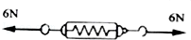
A．0N B．12N C．6N D．无法确定
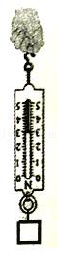
6．如图所示，某同学在用弹簧测力计测量一物体的重力时，错将物体挂在拉环上，当物体静止时被测物体的重力（ ）

A．一定等于3牛 B．一定小于3牛 C．一定大于3牛 D．可能等于3牛
7．一个弹簧测力计的指针指在0.4N处，小明同学忘记调零就直接测量物体，测得读数是3.8N，则此物体所受重力实际应为（ ）
A．3.8N B．3.4N C．4.2N D．4.6N
8．如图所示，弹簧测力计和细线的重力及一切摩擦不计，物重G=2N，则弹簧测力计A和B的示数分别为（ ）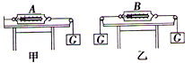
A．2N，0 B．0，2N C．2N，4N D．2N，2N
9．下列物体中所受重力最接近1N的是（ ）
A．一头大象 B．一名中学生 C．两个鸡蛋 D．一枚大头针
10．把一个物体从地球带到月球上，它的（ ）
A．质量不变，重力变小 B．重力不变，质量变小
C．质量和重力都发生变化 D．质量和重力都不发生变化
11．假如地球对任何物体都失去了吸引力，下列各种假想的现象中不正确的是（ ）
A．物体质量都没有了
B．物体向上抛出后不会落回地面
C．水不会自动向下流
D．人一跳起来就会离开地球
12．力的三要素是力的大小、 、 ．如图1所示的现象说明了力的作用效果与力的 有关；如图2所示，某人用大小相同的力作用于弹簧，观察比较（a）、（b）两图，可知力的作用效果与力的 有关．
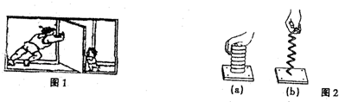
13．图甲小朋友用力将气球按扁，说明力可以改变物体的 ．图乙中足球运动员用头顶球可以使足球改变运动方向，说明力可以 ；同时运动员的头部会有疼痛感，说明物体间 的．
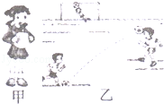

14．将甲、乙两只均重0.1N的相同的弹簧测力计按如图所示的方式挂在一起，乙的下方再挂一重2N的物体，整体处于静止状态．甲弹簧测力计的示数是 N，乙弹簧测力计的示数是 N．
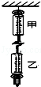
15．如图所示的装置是用来探究重力方向的．实验中发现，随着β角的改变，α角也跟着改变，而悬线OA的方向始终 （选填“不变”或“改变”）．同时需 ．据此可知，重力方向总是 ．
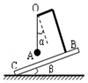
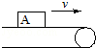
16．一个箱子A在皮带传动装置上做匀速直线运动，如图所示，请在图中画出箱子所受到的力的示意图．（不计空气阻力）

17．小华观察到电风扇、台灯等有个大而重的底座，可使它们不易翻倒．物体的稳定程度（稳度）与哪些因素有关呢？她猜想：可能与物体所受的重力大小、重心高低及支持面的大小有关．如何比较物体的稳度大小呢？她发现，让不同的物体倾斜相同的角度时，有的物体翻倒，有的物体不翻倒，翻倒的说明其稳度较小．于是，她将物体放在表面粗糙的水平木板上，让木板绕O点转动，通过观察物体刚好翻倒时木板转过的角度的大小（物体不滑动），来比较物体稳度的大小，如图所示．在探究物体的稳度大小与物体重心高低的关系时，她制作了三块重相同、外形完全相同、重心高低不同的圆柱体，如图乙中的①、②、③所示．实验时，将它们依次放在木板上，分别记下让它们刚好翻倒时，木板转过的角度的大小．实验记录如表．
实验次数 | 1 | 2 | 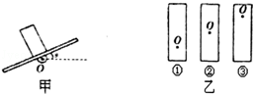  3
重心离支持面高度 | 低 | 中 | 高
物体刚好翻倒时木板转过的角度θ | 大 | 较大 | 小
稳度 | 大 | 较大 | 小
（1）物体刚好翻倒时木板转过的角度越小，间接反映了物体的稳度越 （大/小）．
（2）在以上探究稳度大小与重心高低关系的实验中，应控制物体所受的 和 不变，这种实验方法叫 法．
（3）实验现象表明，物体的重心越 （高/低），其稳度越大．
（4）依据以上结论，卡车装货时，应把重的货物装在 （上/下）层，可使货物不易翻倒．
18．小华同学在探究“弹簧长度与外力的变化关系”时，找来一根弹簧以及几个相同质量的钩码。她先用弹簧来做实验，并记录了相应的数据，如表：
钩码总重/N | 0 | 0.5 | 1.0 | 1.5 | 2.0 | 2.5 | 3.0 | 3.5 | 4.0
指针位置/cm | 2.5 | 3.0 | 3.5 | 4.0 | 4.5 | 5.0 | 5.5 | 5.8 | 5.8
（1）分析数据，小华可以得出的结论是：在拉力不大于 N的情况下，弹簧的 跟钩码的拉力成正比；
（2）小华同学根据实验数据所作的“弹簧长度与外力的变化关系”图象，应该是下面 图（填序号）所示的图象，判断的理由是 。
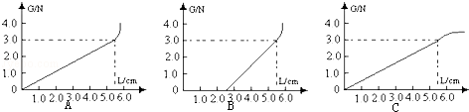
（3）利用该原理制造的仪器是： 。
（4）现在在另一弹簧下挂一个钩码时，弹簧长20cm，挂两个相同钩码时，长22cm．则挂四个相同钩码时，长 cm，弹簧下端不挂任何物体时长 cm．（弹簧完好无损）

